云南省专家基层科研工作站撤站

申请操作说明

一、登录

系统网址：

人社业务专网访问：http://zjgl.app.yn/

互联网访问：<https://hrss.yn.gov.cn/zjgl/>

技术支持电话：0871-63526467 0871-65836836 0871-65353824

0871-65862043 0871-65153779

二、系统操作

1.登陆本单位的单位账号，进入系统后点击“服务平台首页—专家人才—专家基层科研工作站—云南省专家基层科研工作站撤站申请表”

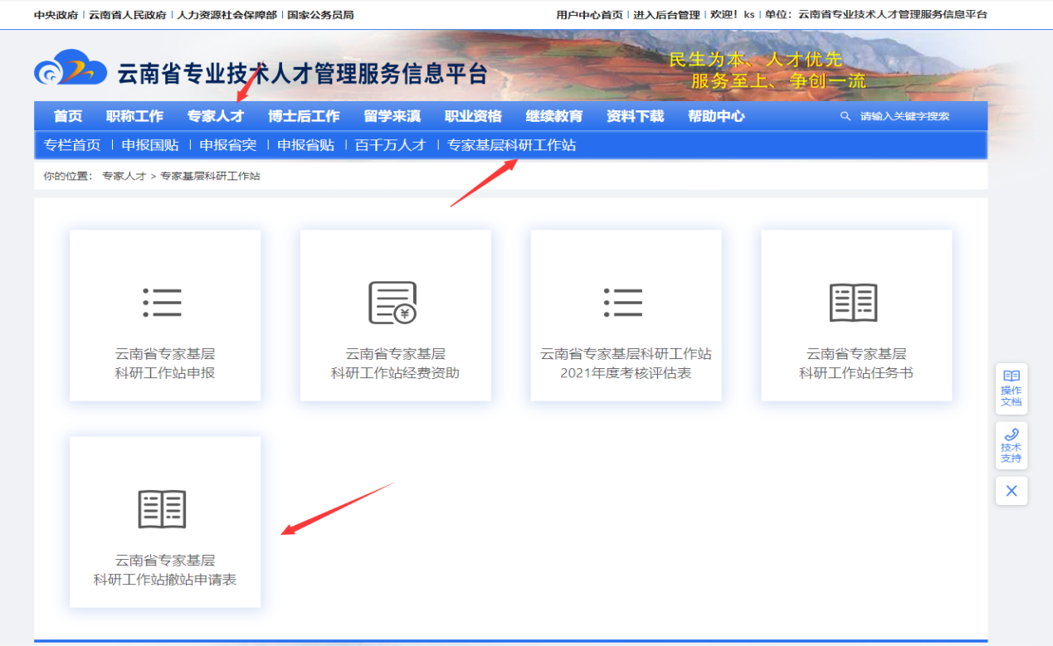

1. 进入云南省专家基层科研工作站撤站申请表，根据实际情况填写申请信息，上传附件。信息无误点击“下一步”。

注意：设站单位进入后，专家站名称在下拉框选择（没有下拉选择的自行填写），下方信息系统自动抓取，专家站所属专家站所属州(市)、县(区)需手动选择。

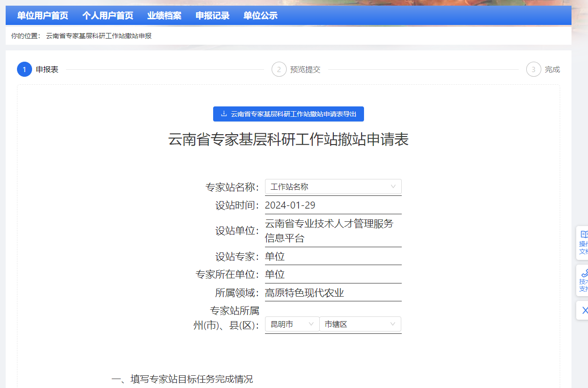

选择文件后需要点击“开始上传”。

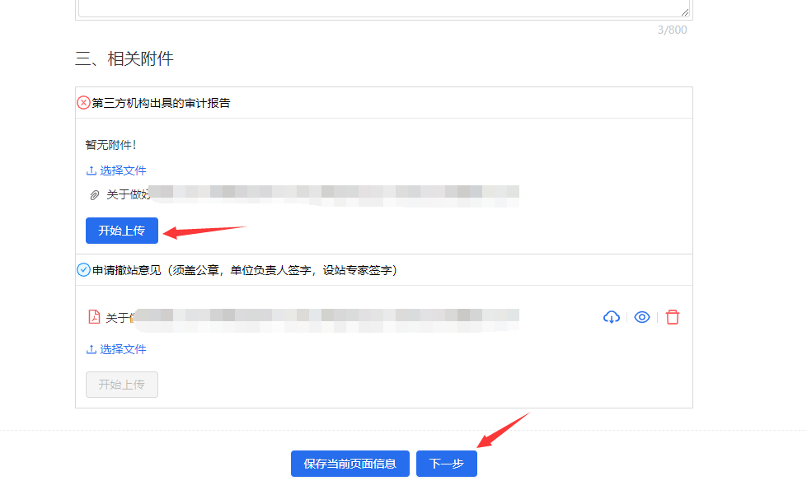

设站单位须提交“云南省专家基层科研工作站撤站申请表”；设站单位须提交的附件：  
 （1）申请撤站意见（须盖公章，单位负责人签字，设站专家签字）  
 （2）第三方机构出具的审计报告；

3.点击下一步后进入提交界面，再次检查，如信息无误点击“提交”。（提交界面上报目标需手动输入关键词搜索）选择上报目标后即可提交到所选单位审核。

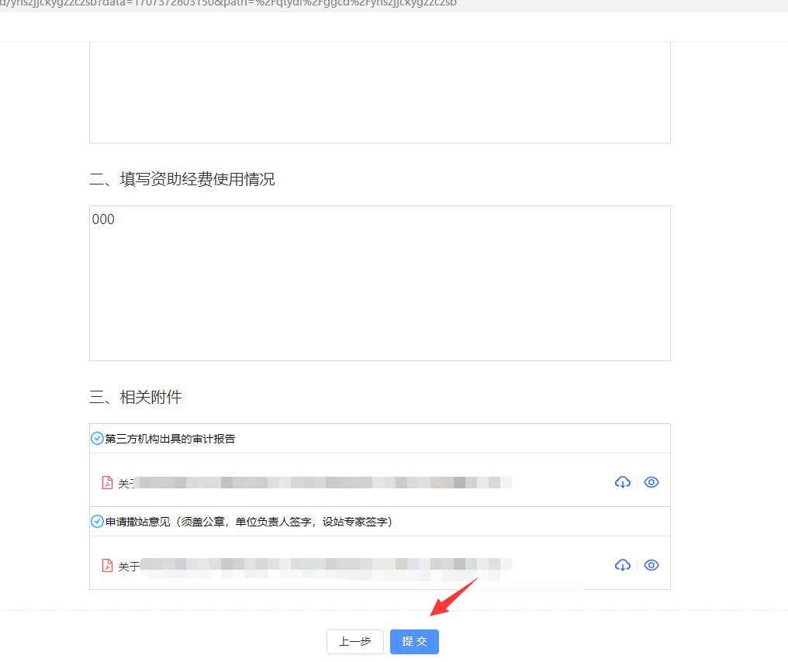

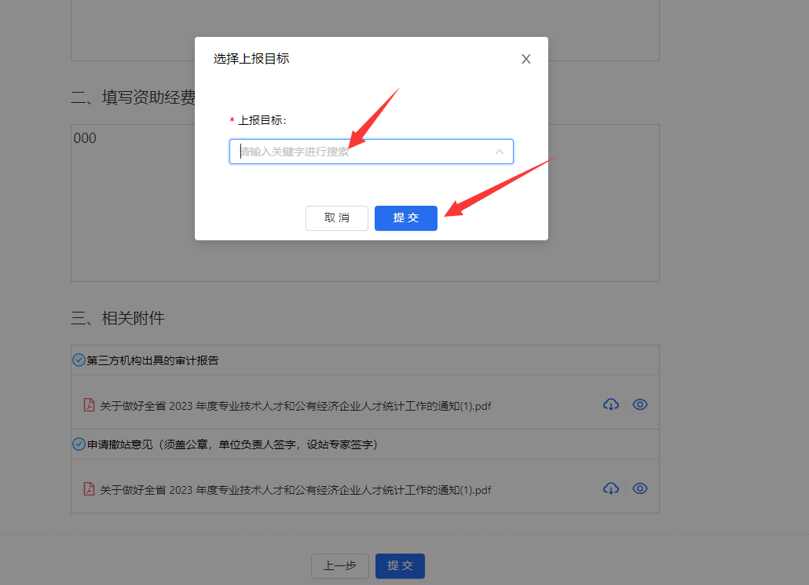4.提交成功后可点击申报记录查看提交的工作站设立申报表，也可在后台管理--申报（审核）事项--申报记录中查看，被驳回的也从此处继续填报。

三.审核

审核单位“进入后台管理—申报审核事项—申报审查—单位申报审查—待审核”，找到“云南省专家基层科研工作站撤站申报”点击审核，审核部门上传附件，选择上报目标（手动输入关键词搜索），点击提交。

注：只有选择了上报目标后才会出现提交按钮。

除了人社厅审核账号，各级单位不要选“通过并结束按钮”。

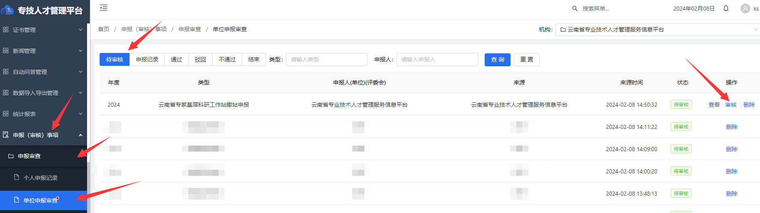

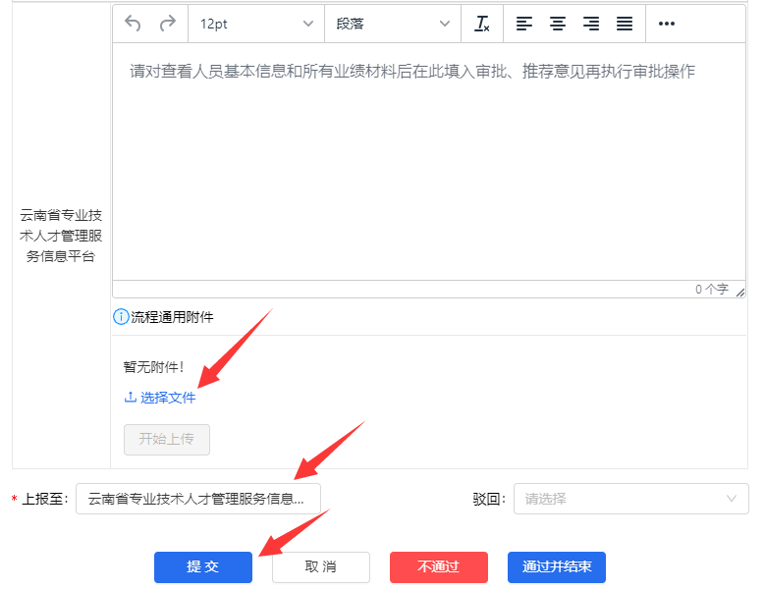

各级人社部门审核：  
（含同级组织部门）须上传同意撤站意见（县、州级人社部门推荐意见上有组织部门的意见和公章就可，组织部门无须单独注册账号）。  
 在州（市）级人社部门审核的栏目下，须同时上传走访核实情况报告。